# 一、Jdk8安装

## 1.1、官网下载Linux安装包

<http://www.oracle.com/technetwork/java/javase/downloads/jdk8-downloads-2133151.html>

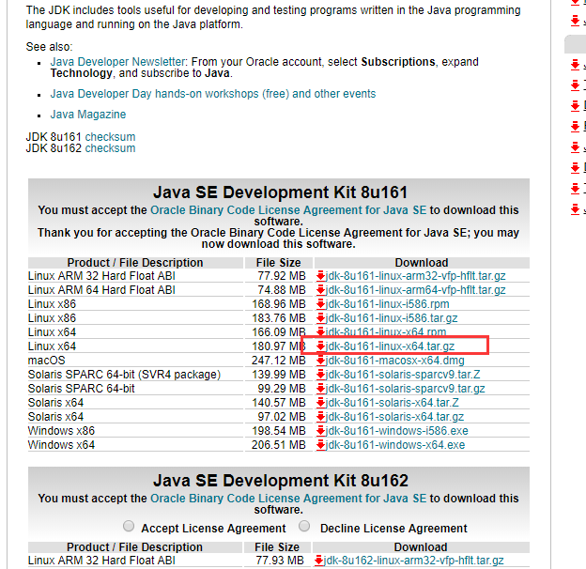

## 1.2、启动ftp传输工具

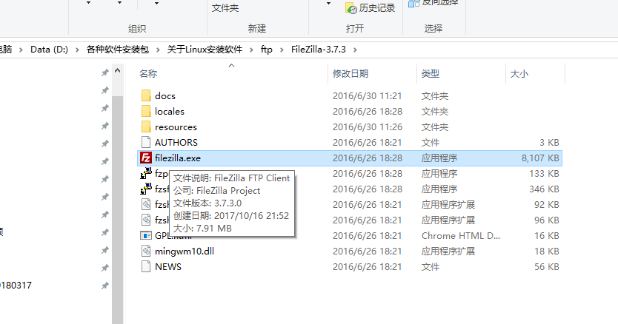

将下载好的文件通过Ftp工具放到/home目录下

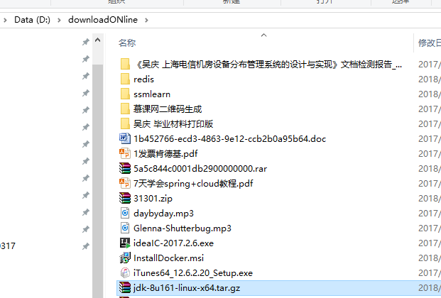

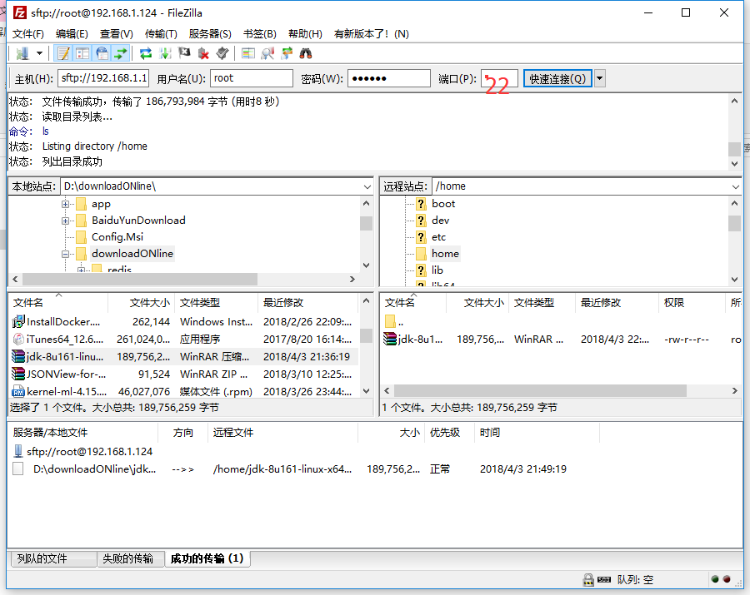

查看传完的列表：

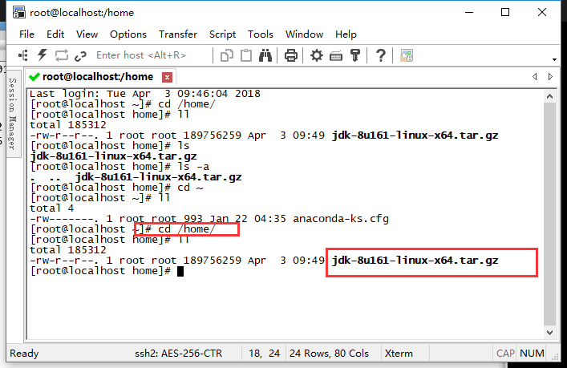

## 1.3、解压Jdk8压缩包

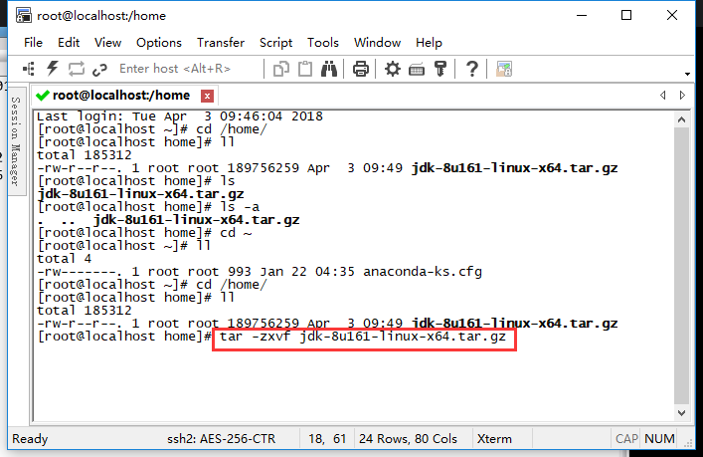

重命名将改为jdk8

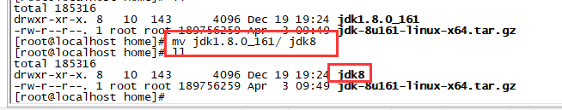

把目录移动到usr目录下：

mv jdk8 /usr/

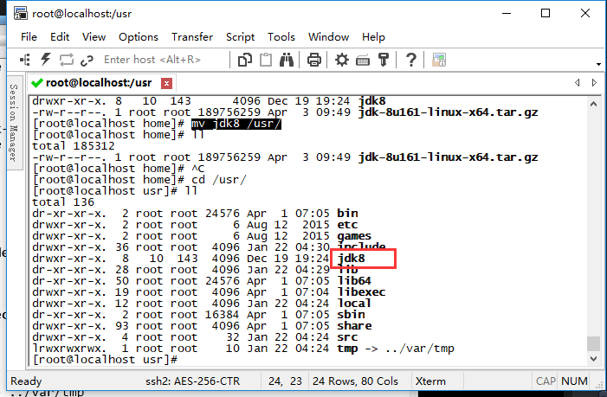

复制所在目录，可以通过pwd查看：

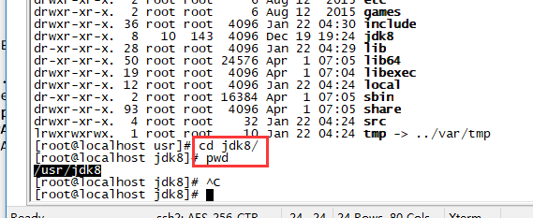

## 1.4、添加jdk配置信息

在/etc/profile中

添加：

export JAVA_HOME=/usr/jdk8

export CLASSPATH=.:%JAVA_HOME%/lib/dt.jar:%JAVA_HOME%/lib/tools.jar

export PATH=$PATH:$JAVA_HOME/bin

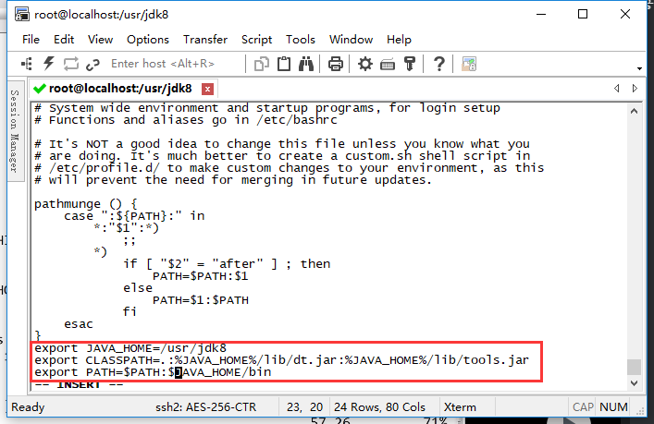

修改完记得刷新 我们的配置文件：

source /etc/profile，输入java –version,可以看到:

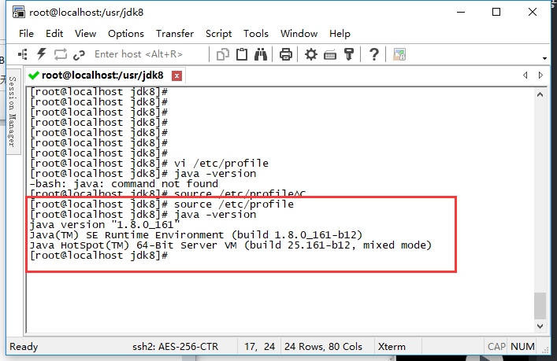

# 二、单机安装Zookeeper:

## 2.1、去官网下载安装包

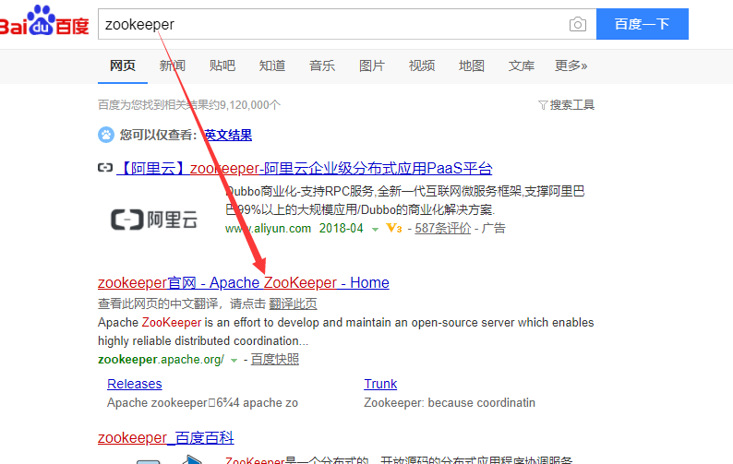

点击Download：

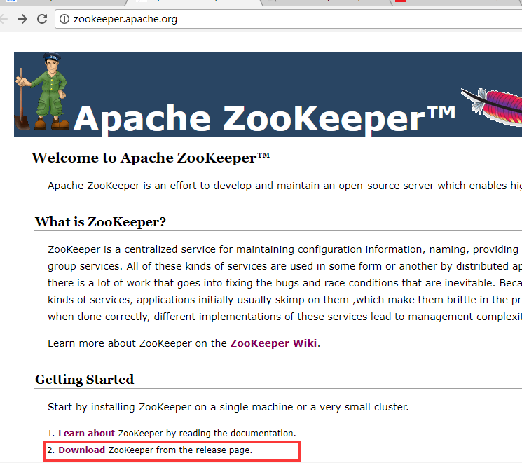

点击archive:

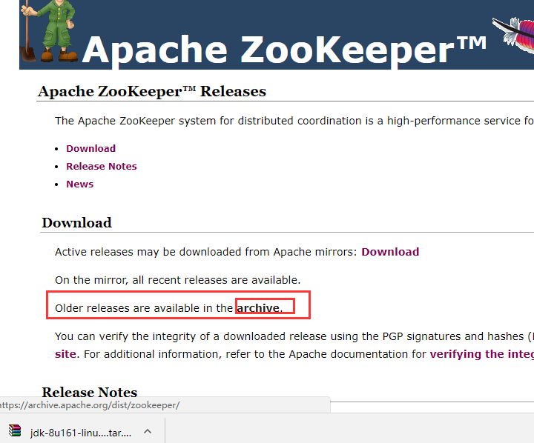

可以看到所有目前稳定的版本都在列表中：

点击3.4.11：

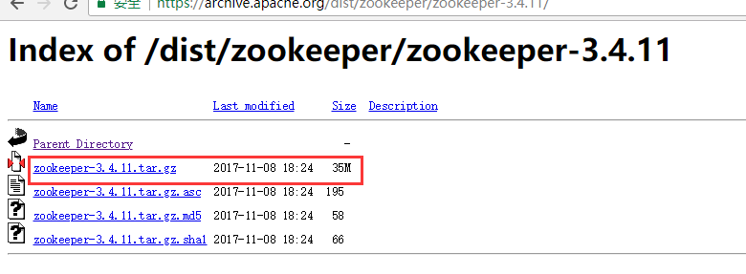

点击下载即可。

## 2.2、启动ftp传输工具

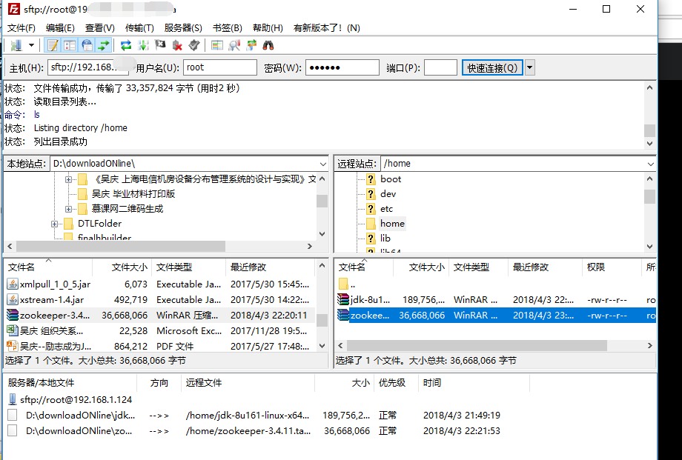

## 2.3、解压安装zookeeper

然后就是一系列的解压，重命名操作，同上面：

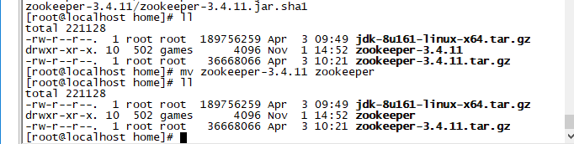

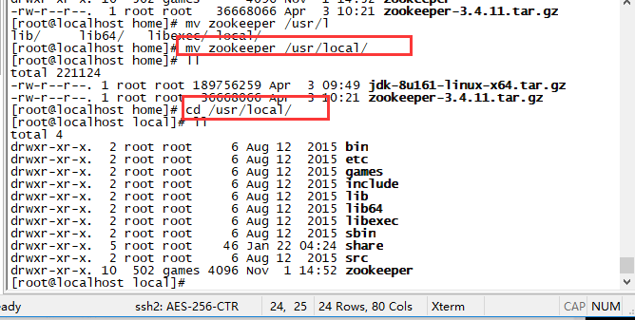

## 2.4、添加Zookeeper配置信息

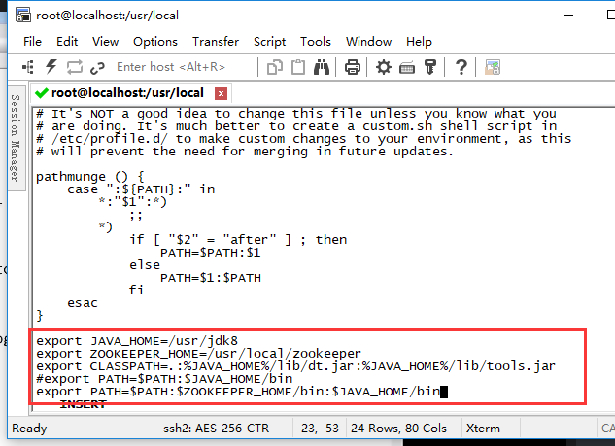

拷贝一份

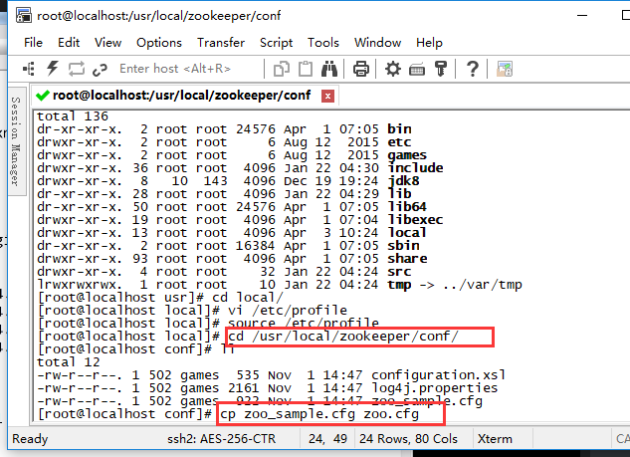

默认是tmp目录，需要修改成如下

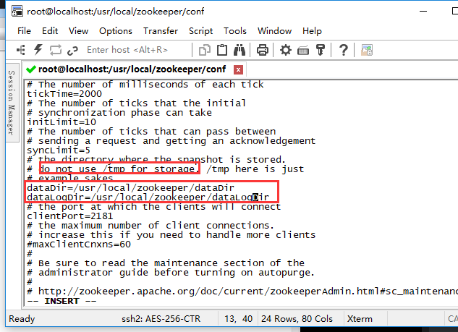

新建我们配置的文件夹名称：

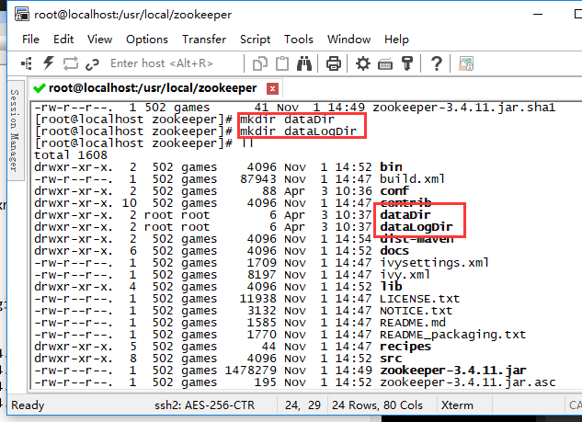

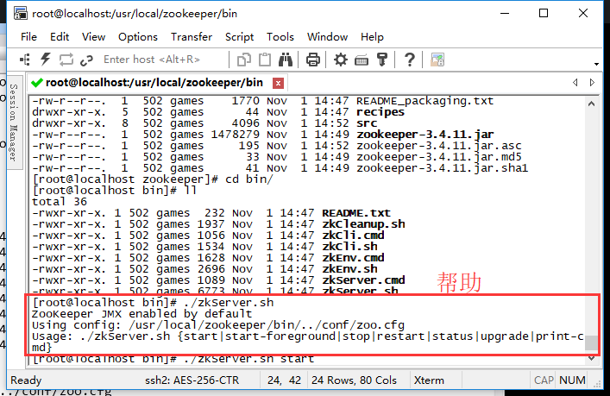

# 三、操作Zookeeper

## 3.1、启动zkServer

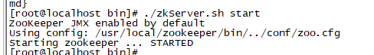

## 3.2、查看状态

（我们这 单机状态standalone）

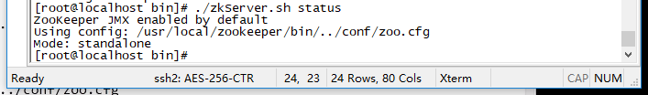

## 3.3、启动zkCli

./zkCli.sh

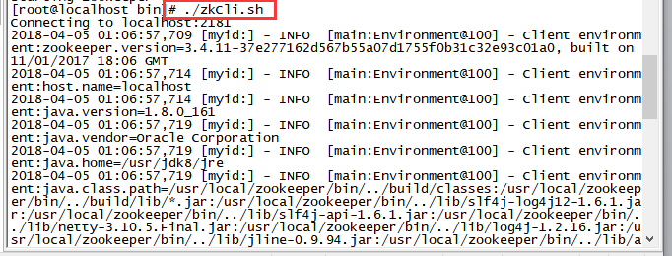

这里再按回车，可以看到：

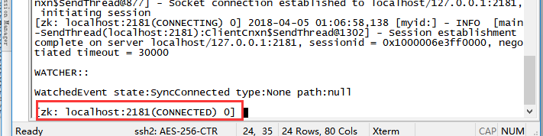

## 3.4、查看帮助

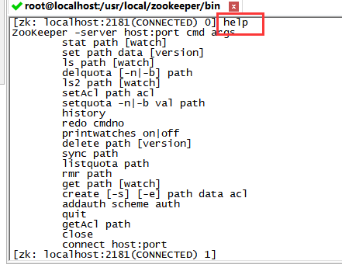

## 3.5、 ls&ls2命令

（1）ls命令：

可以看到我们目前根目录下有个zookeeper

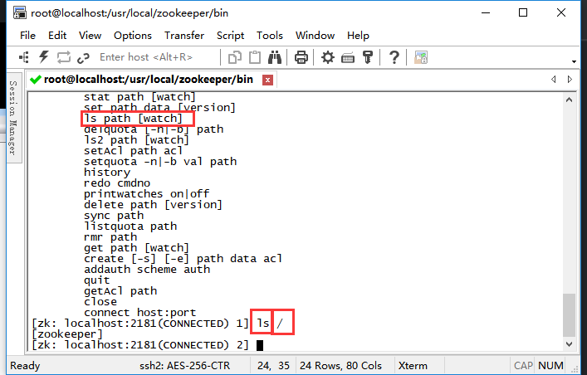

再看zookeeper下有什么：

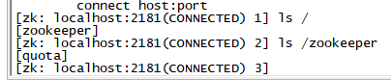

由上可看出zookeeper下有子节点quota.

（2）Ls2命令

可以看出当前目录的状态，如创建时间等信息。

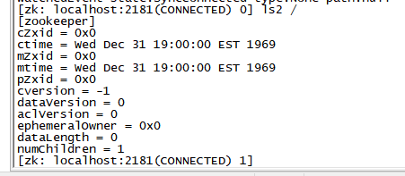

## 3.6 、get&stat命令

（1）stat

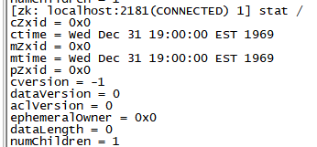

简单说明：

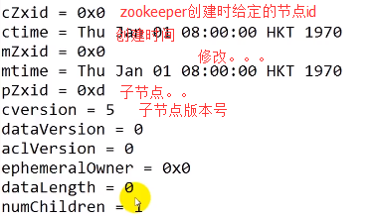

所以Ls2=ls+stat

（2）get

获取当前指定节点中数据：（因为我们当前节点下没东西所以这里是空）

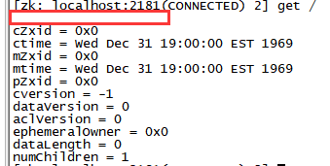

## 3.7、create创建持久/临时/有序节点

### 3.7.1 create持久

持久化体现在:ephemeralOwner=0x0

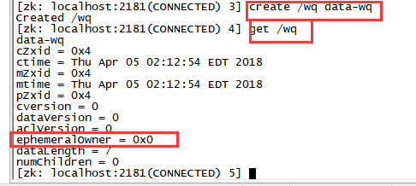

### 3.7.2 Create –e 临时

接着我们再创建一个临时节点，如下：

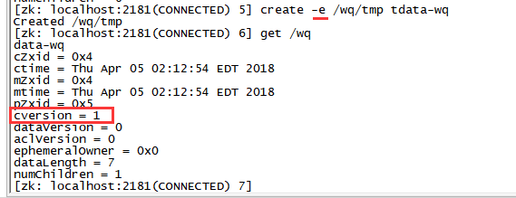

而查看后会发现：

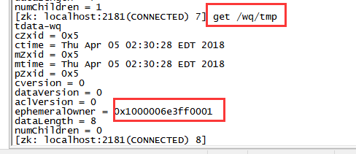

临时节点怎样让它删除呢？这就利用心跳机制，就是退出我们客户端与服务端的连接，即会话断了。按住ctrl+c退出我们的客户端，再重新启动客户端（./zkCli.sh），过了心跳机制的时间段（10秒或20秒后），再输入ls /wq 可以看到我们之前创建的临时节点没了。如下所示：

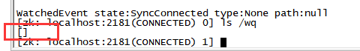

### 3.7.3 create –s 有序

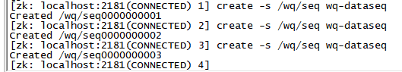

## 3.8、set&delete命令

### 3.8.1 set操作

set更新节点中的数据，如将我们的/wq结点数据从data-wq更改为new-data-wq,改变后对比如下：

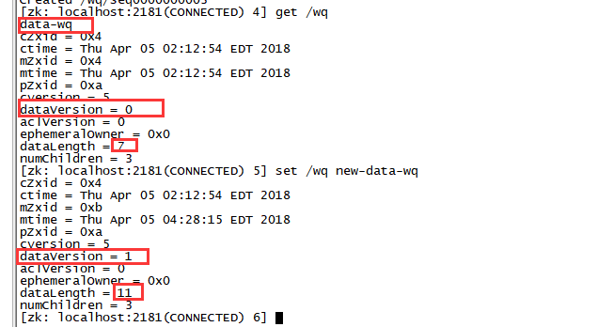

### 3.8.2 set乐观锁操作

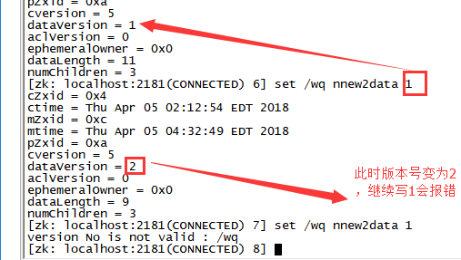

### 3.8.3 delete操作



再对第二个节点进行修改操作使之数据版本号由0变为1，再使用老的版本号0对其进行删除，会发现，报错。如果使用新的版本号即可删除成功如下所示：

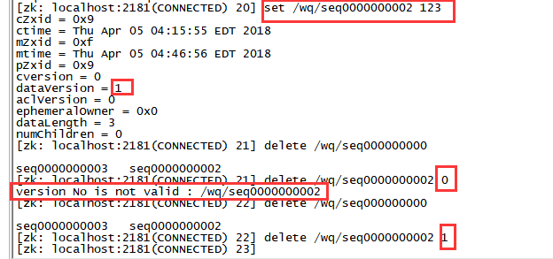

## 3.9、watcher命令行操作

### 3.9.1 父节点操作

#### 3.9.1.1创建触发NodeCreated

首先我们可以先把先前创建过的节点都删除干净（注意先删除子节点），然后输入stat /wq watch用于对我们/wq节点添加watcher事件。

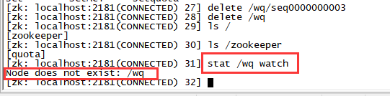

接下来再创建我们的/wq节点，则会发现已经被监听到了，它告诉我们创建了一个节点，其目录为/wq，如下所示：

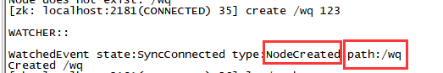

#### 3.9.1.2修改触发NodeDataChanged

注：watcher是一次性的，触发后立即销毁。

所以我们需要在这里输入get /wq watch再次对/wq节点添加watcher，再修改/wq节点的值，会发现NodeDataChanged事件发生了。如下所示：

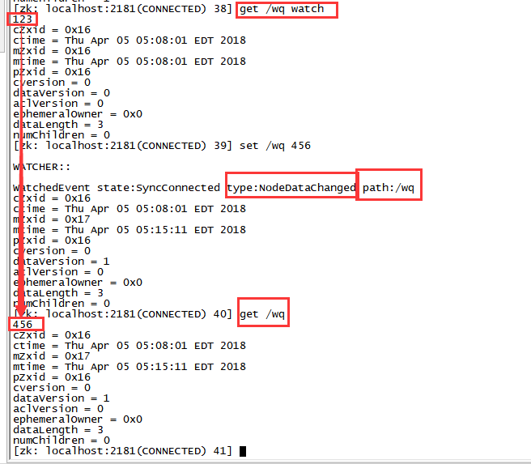

#### 3.9.1.3删除触发NodeDeleted

注：watcher是一次性的，触发后立即销毁。

因此需要重新给我们的节点/wq加上watcher事件。再删除会发现监听到我们删除节点的信息，如下所示：

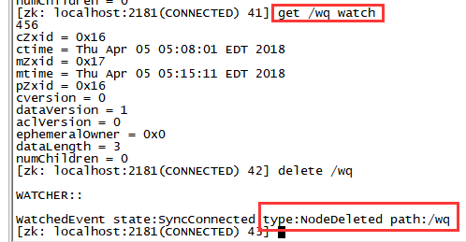

### 3.9.2 子节点操作

#### 3.9.2.1创建触发NodeChildrenChanged

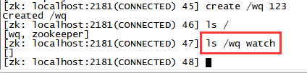

接下来我们可以创建一个子节点，可见watcher成功起作用了，如下所示：

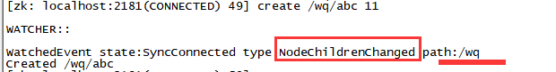

#### 3.9.2.2删除触发NodeChildrenChanged

由于子节点删除对父节点来讲只是发生了变化，具体的操作父节点是不关心的。

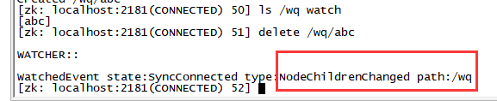

#### 3.9.2.3更新不触发

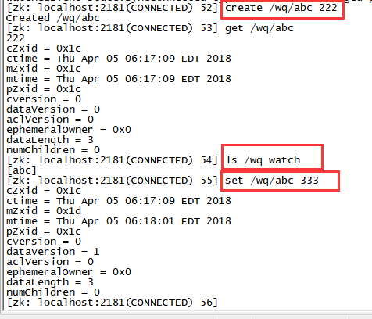

由上图可以发现并没触发事件。因此说子节点更新不会触发事件。

针对子节点修改，则需要将子节点当成父节点来操作，即如下：

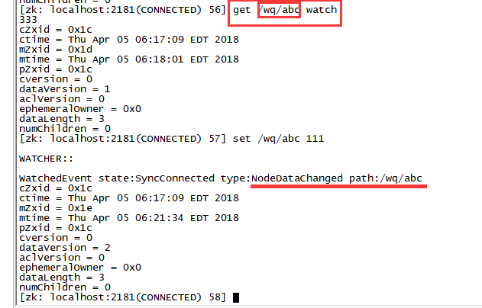

# 四、zk特性

## 4.1、session的基本原理

### 4.1.1 原理

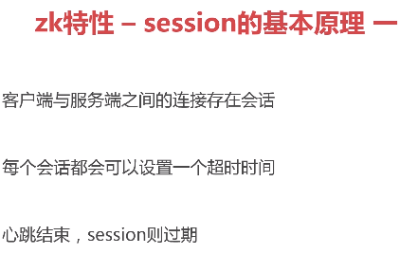

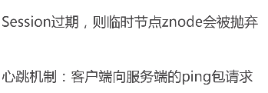

## 4.2、理解watcher机制

### 4.2.1 机制

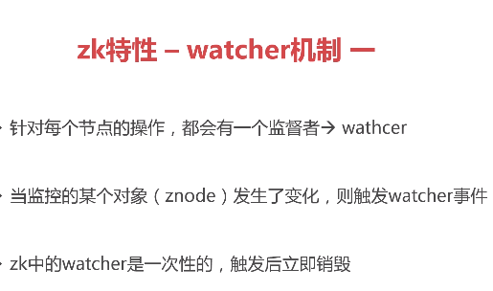

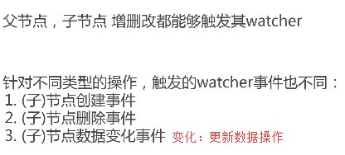

### 4.2.2 事件类型

#### 4.2.2.1父节点事件

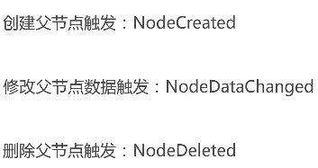

#### 4.2.2.2子节点事件

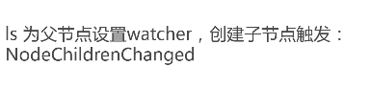





# 五、ACL(access control lists)权限控制

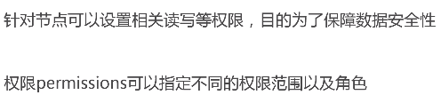

## 5.1、ACL构成

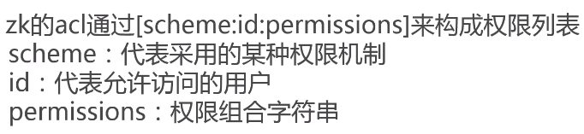







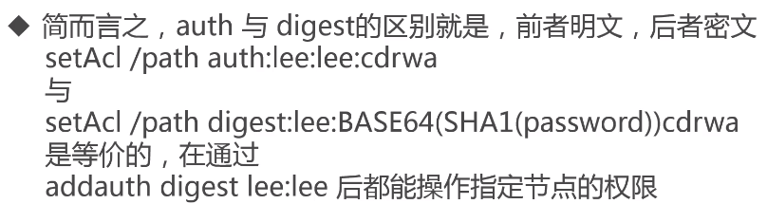

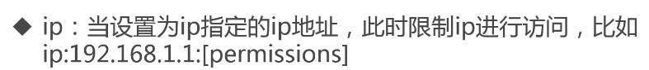

super一般是给运维、研发经理、项目总监用的，通过修改相应文档进行配置后才可以使用。



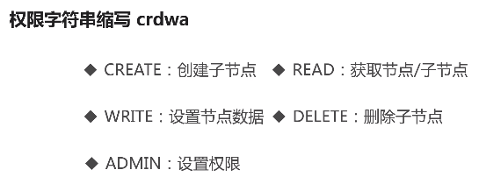

## 5.2、Acl命令行

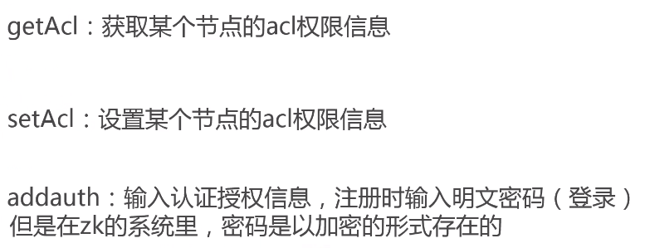

### 5.2.1 getAcl



### 5.2.2 world



默认在节点创建完是允许所有匿名用户对该节点进行操作的。

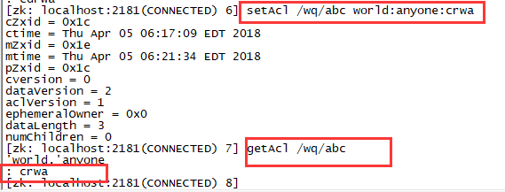

如上图所示，我们给/wq/abc 设置了crwa(即创建、读、写、管理操作)。

**注：由于我们的/wq默认在创建的时候会拥有cdrwa权限**，此时我们删除/wq/abc肯定是可以的。

那么怎样来验证我们刚设的crwa权限呢？这里我们需要在/wq/abc下再创建一个子节点即/wq/abc/xyz从而来验证上一步我们给/wq/abc设置不能删除节点的权限。如下所示：



接下来我们测试一些组合：

（1）dra

设置dra后，发现可以删除成功。但由于没设修改权限”w”所以我们不能进行修改操作。

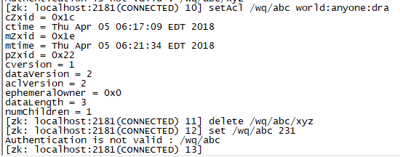

（2）a

可以发现不能进行读写、删除、创建操作了。

不能读操作，如下所示：

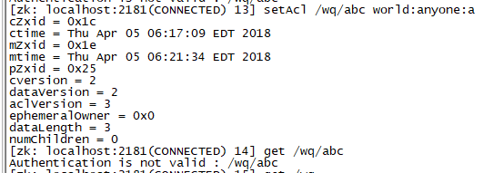

不能创建节点，如下图所示：



其余演示，自行练习，这里就不一一贴图了。

### 5.2.3 Auth

第一步，先初始化一些节点，在根目录下新建节点/names,再在/names下新建节点hebe并查看其权限，如下所示：

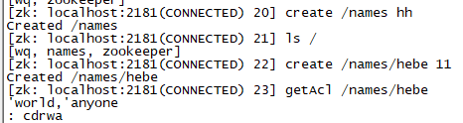

注:下面演示一下错误操作，直接给当前节点验证用户名hebe密码hebe，会出现如下错误信息：



这是由于我们的用户名密码并没有进行注册（即登录信息并未注册）。

那么就需要我们将该用户名/密码添加到库里，再登录并设置权限就行了，如下所示：

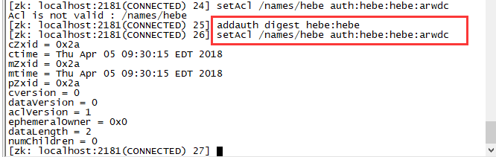

获取该节点Acl,并将我圈出部分即账户信息hebe:YDTbY1suR969/X/vk+9Fiwzfpd8=

拷贝（选中右键粘贴即可，不要ctrl+c，因为会退出）到本地记事本中，待会有用到。如下所示：

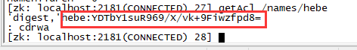

这里提一下，（此案例一直没演示成功那个setAcl …auth:hebe:hebe:awd的操作，真的炸了）如下所示：  
//img.mukewang.com/szimg/5ac62e0a0001b4ff08540100.jpg

后来终于知道啥原因了在上一步拷贝密码的时候我用了ctrl+c退出了客户端，没重启。重启 ./zkServer restart这个时候我再./zkCli.sh，进入客户端，这个时候之前的用户相当于退出了，然后你get这个会报错。

上一步的坑终于跳过了，接下来说下后面添加的用户都会使用第一个用户的账号信息。

首先，为了演示，新加一个用户wq:wq,（ wq:HA1Ud0p2iSr4/3B9toVCJ6E/Qgk=）它的Acl信息如下：

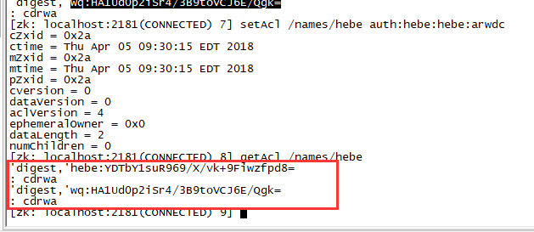

即这里**省略用户密码信息**也是可以进入的。默认使用的是当前第一个的用户信息。

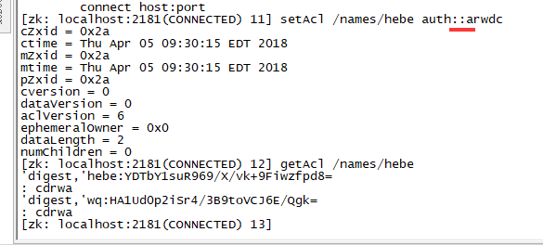

### 5.2.4 digest

使用digest首先我们需要退出当前用户，即ctrl+c退出客户端。再./zkCli.sh运行客户端。接下来在/names节点下新建test节点，如下所示：

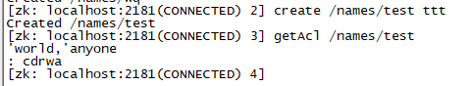

设置Acl，用户信息就是上面我们拷贝的wq的用户信息，如下所示：

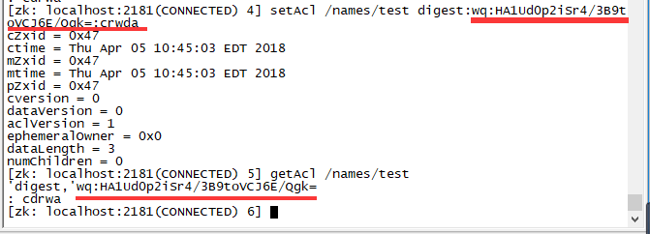

登录addauth digest wq:wq,注意登录我们也不可能让用户输入暗文登录，所以还是使用明文密码登录。如下所示：

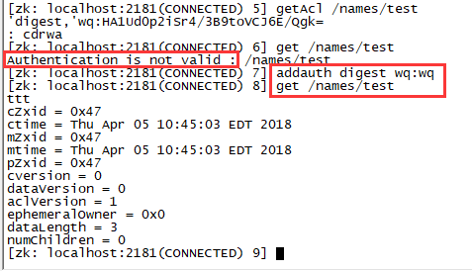

### 5.2.5 使用Ip

这里由于我们是Linux环境目前只演示怎么配置，等后面再详细说明怎么使用Java客户端来成功访问到我们的节点数据，配置Acl如下所示：

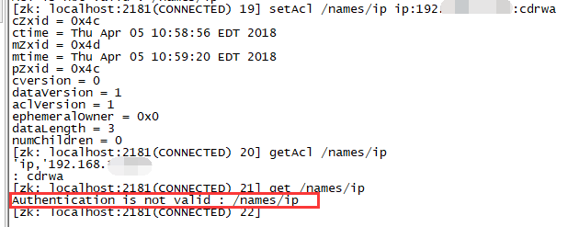

### 5.2.6 使用Super

（1）首先需要vi zkServer.sh 利用/查询nohup，紧接着添加超级管理员配置信息，如下所示：



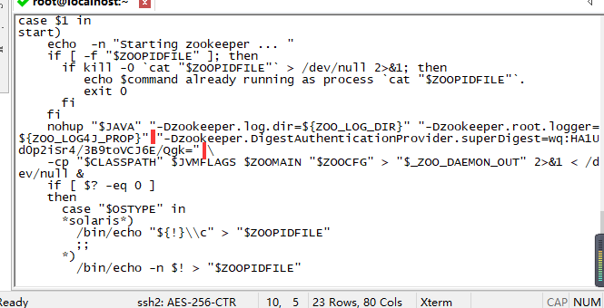

-Dzookeeper.DigestAuthenticationProvider.superDigest=super:/o7XEyClGiOcKnJmPVFVYU8AQdw=我们之前设过的wq的用户密码。

（2）重启zkServer.sh,再重启客户端zkCli.sh，如下所示：

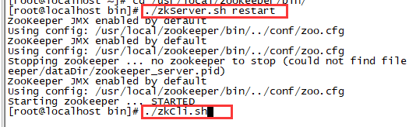

（3）接下来验证超级管理员权限

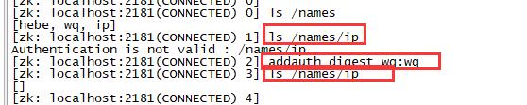

通过上图，我们可以发现，一开始我们是没登录超级管理员，所以查看ip节点是没有权限的（因为上一步我们给ip节点加了固定ip权限才能操作），所以在使用addauth digest wq:wq登录我们的超级管理员后，就可以任意妄为地操作我们的节点了。

## 5.3Acl使用场景

（1）开发、测试环境分离，开发者无权操作测试库的节点，只能看；

（2）生产环境上控制指定ip的服务可以访问相关节点，防止混乱。

# 六、ZK四字命令

## 6.1 Four Letter words

（1）zk可以通过它自身提供的简写命令来和服务器进行交互；

（2）需要使用到nc命令，安装:yum install nc

（3）echo [command] | nc [ip] [port]

## 6.2常用四字命令

### 6.2.1 stat

查看zk的状态信息，以及是否mode。

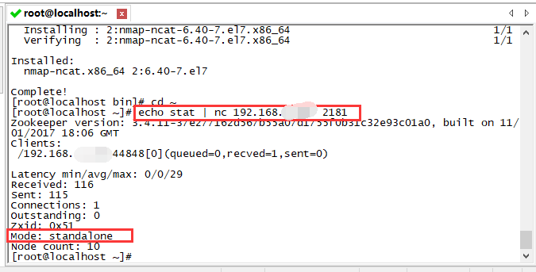

使用localhost是一样的效果，如下所示：

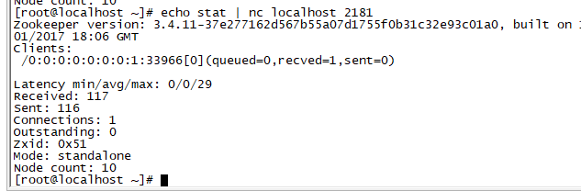

### 6.2.2 ruok

查看当前zkserver是否启动，返回imok 🡪 Are you ok? I ‘m ok.，如下所示：



### 6.2.3 dump

dump用于列出未经处理的会话和临时节点。

（1）首先我们新建一个窗口启动客户端再创建一个临时节点，如下所示：

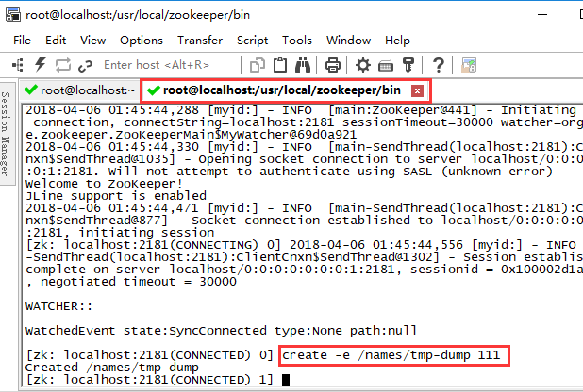

（2）接下来使用dump命令，查看临时会话以及临时节点信息，如下所示：

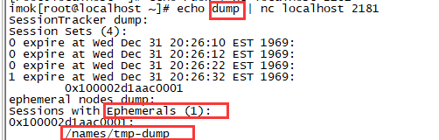

### 6.2.4 conf

conf用于查看服务器配置。

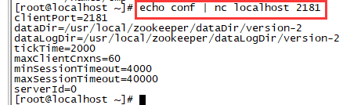

### 6.2.5 cons

cons用于展示连接到服务器的客户端信息。

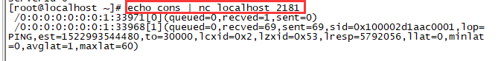

### 6.2.6 envi

用于查看相关的环境变量信息，如下所示。

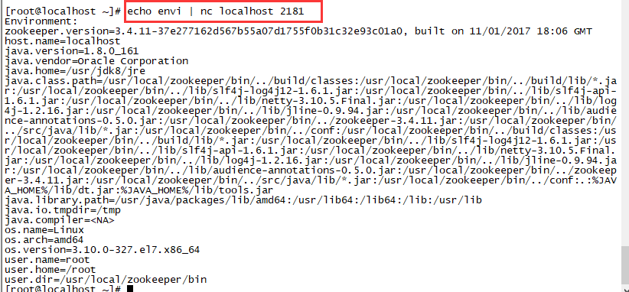

### 6.2.7 mntr

监控zk健康信息。

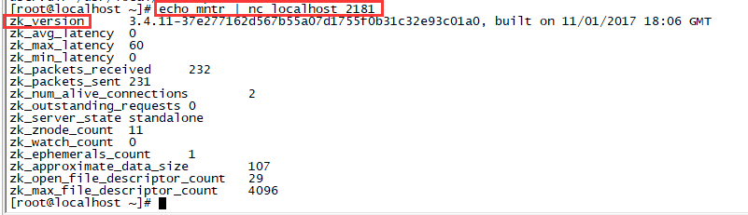

然后我把刚才的会话窗口关了，会发现：

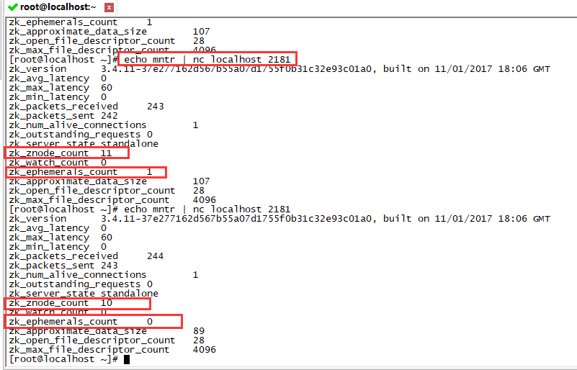

注：关闭以后查看可以发现临时节点个数还是1，这是因为zk的session心跳机制（前面章节有提及），需要等待一段时间再监控发现临时节点没了。

### 6.2.8 wchs

展示watch的信息。

（1）首先为了验证，我们需要重新登录客户端，并设置一个监听如下：

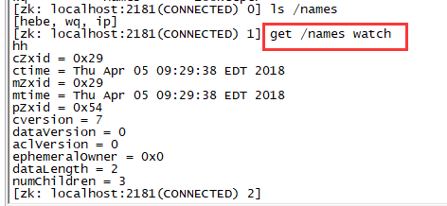

（2）然后使用命令发现监听个数信息，如下所示：

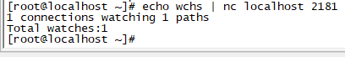

### 6.2.9 wchc&wchp

查看session与watch 及path与watch信息。

（1）首先，为了演示我又给wq节点加了个监听，然后我分别使用wchc、wchp命令发现都提示如下错误信息：



这时，我们需要注意，由于我们的zk版本3.4.11（官网文档中有说3.4.10以上直接使用就会报上述错误信息）。因此，我们需要配置，需要在zoo.conf（cd /usr/local/zookeeper/conf/下）中添加如下配置信息（4lw.commands.whitelist=*）：

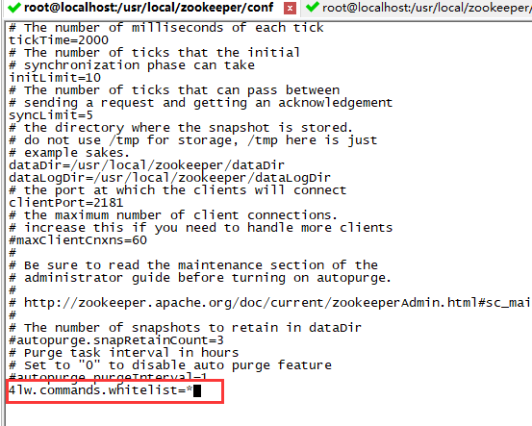

接着:wq保存下，再重启zkServer.sh即可生效，如下所示：

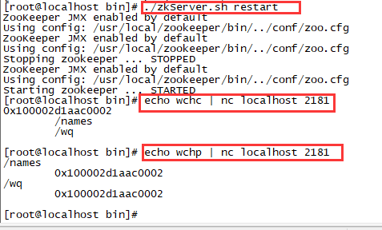

# 七、搭建集群

## 7.1、单机伪分布式安装zookeeper集群

（1）拷贝两份zookeeper

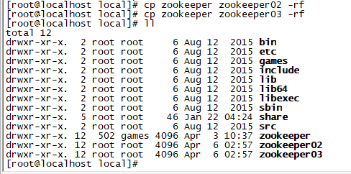

修改添加配置文件如下：

server.1=192.168.1.124:2888:3888

server.2=192.168.1.124:2889:3889

server.3=192.168.1.124:2890:3890

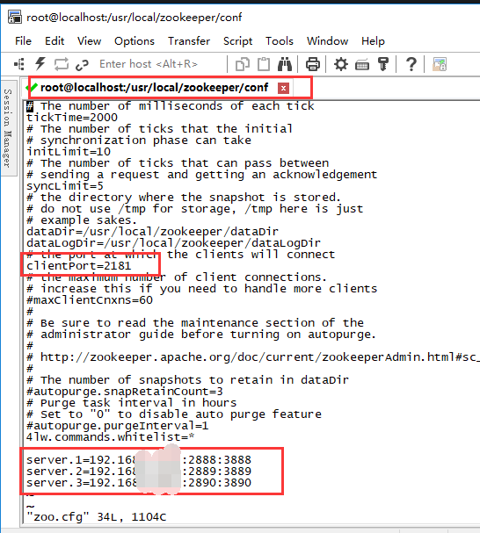

在dataDir下新建一个Myid文件，里面输入”1”,如下所示：

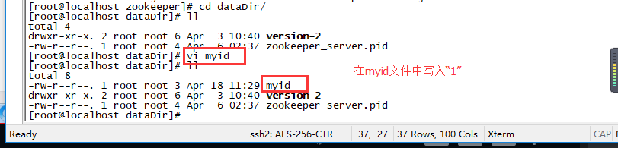

（2）第二台节点配置需要修改端口信息、数据缓存目录，添加相关配置信息，如下所示：

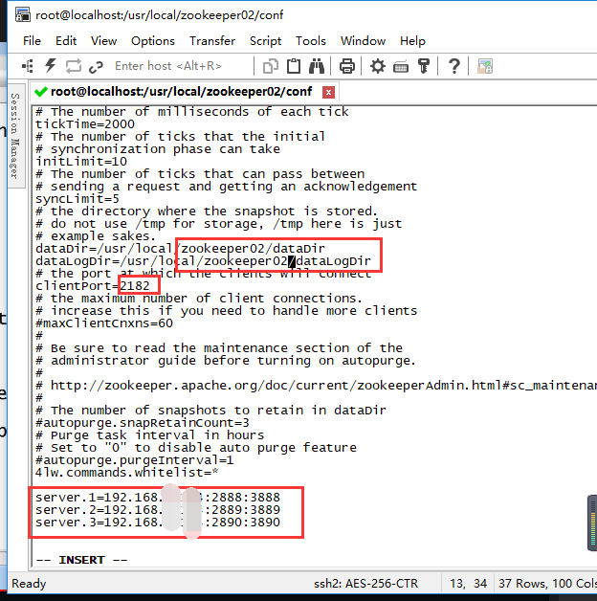

接着在第二台节点中的dataDir目录下创建myid文件，内容设置为”2”即可。

（3）设置第三台节点

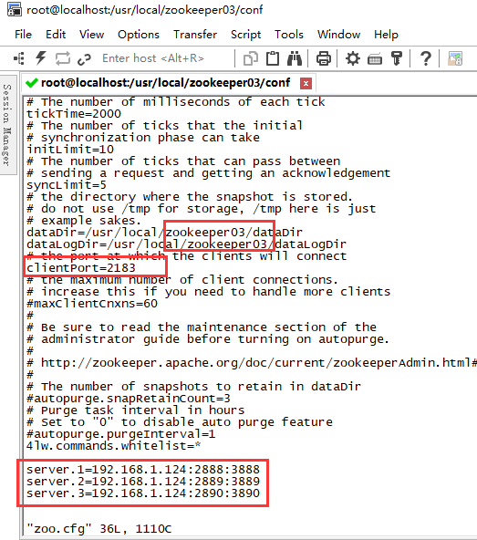

并在dataDir下添加myid文件，内容设置为“3”即可。

（4）启动三个节点服务器

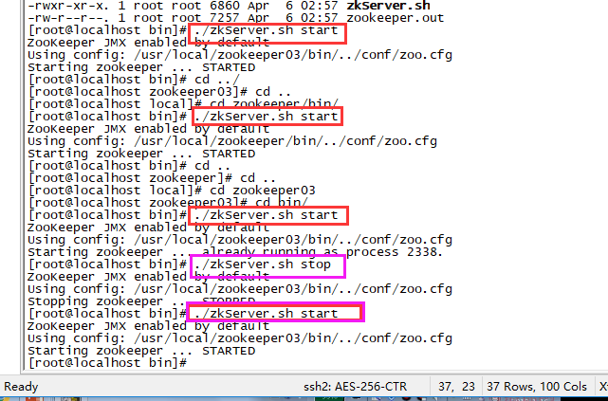

（5）启动客户端

随便连一个，如下所示：



随便找一个节点服务器，创建一个节点，如下所示：

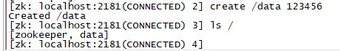

然后创建完毕后，再连接其他的节点（比如2183）查看会发现已经同步了我们新添加的节点data!

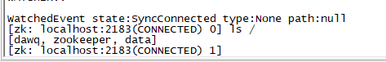

## 7.2、测试集群角色以及选举

直接利用./zkServer.sh status获取当前节点的集群角色，可以看出我们的zookeeper03节点是leader主节点，其他两个为follower从节点，如下所示：

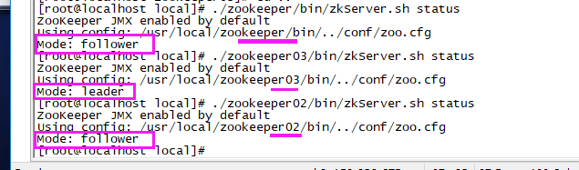

接下来，我们可以模拟宕机操作，将03节点停止下再启动会发现它从主节点变成了从节点，而新的主节点又变成了02，如下所示：

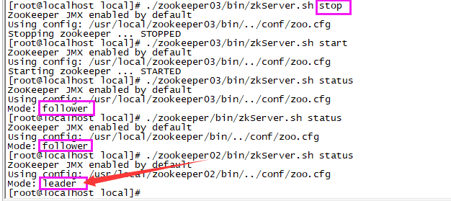

# 八、ZooKeeper原生Java API使用

## 8.1、建立客户端与zk服务端的连接

需要把上一章节的三台节点服务器都启动哦。不然连不上的哟。



然后通过命令连接即可。

接下来，利用java连接zk服务端。

对应代码：项目zookeeper-starter/ZKConnect.java：

（1）定义超时常量、服务端地址，这里我启用的是伪分布式集群，然后实现Watcher接口重写processOn方法，如下所示：

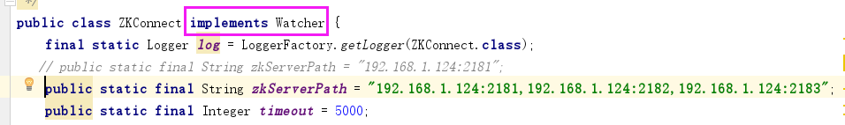

@Override  
**public void** process(WatchedEvent watchedEvent) {  
 ***log***.warn(**"接受到watch通知：{}"**, watchedEvent);  
}

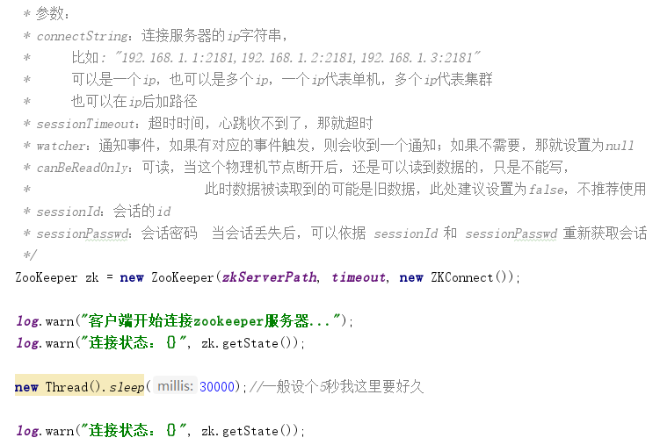

由于我这里连接比较慢，我将线程睡眠时间设为了30秒，这才成功接收到了通知，如下所示：

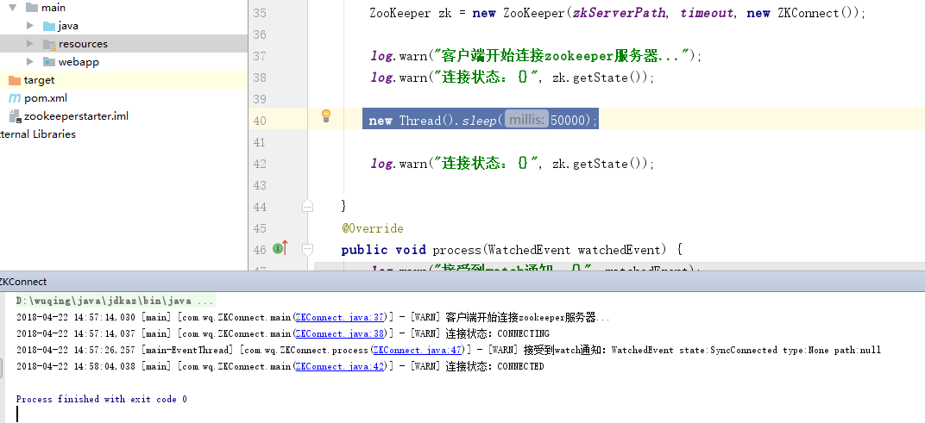

## 8.2、Zk会话重连机制

（1）大致思路：

通过第一次连获取返回的sessionId和sessionPassword再作为参数进行第二次连接。对应代码：项目zookeeper-starter/ZKConnectSessionWatcher.java

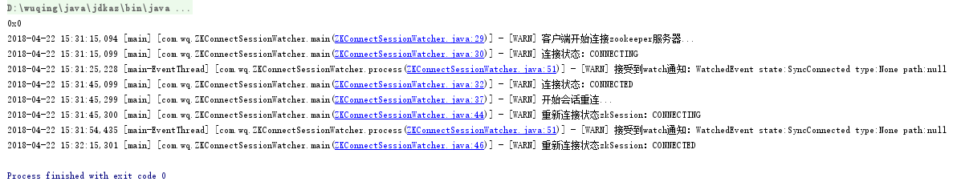

（2）怎么查看有无会话

第一步可以通过echo dump | nc localhost 2181 查看是否存在会话，可以看出刚开始并没有，如下所示：

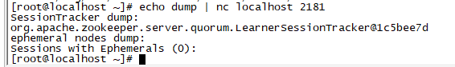

接下来可以debug，再输入上一步命令，即可验证，如下所示：

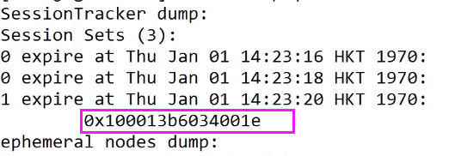

## 8.3、创建Zk节点

### 8.3.1 同步创建

result = zookeeper.create(path, data, acls, CreateMode.PERSISTENT);//同步创建

### 8.3.2 异步创建

String ctx = **"{'create':'success'}"**;  
**zookeeper**.create(path, data, acls, CreateMode.***PERSISTENT***, **new** CreateCallBack(), ctx);

异步回调方法如下：

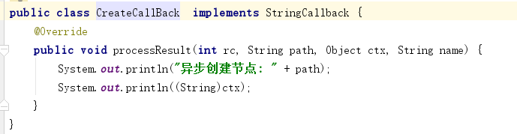

控制台输出结果如下：

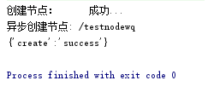

两种对应的main方法如下：

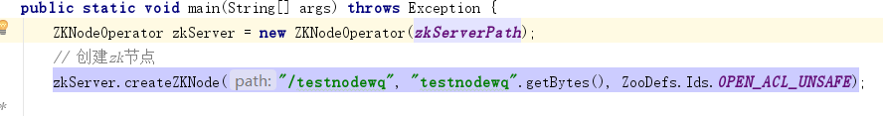

创建完可以查看节点已经成功创建，如下所示：

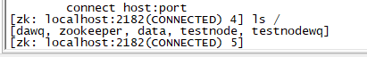

## 8.4、删除节点

### 8.4.1 同步删除

（1）先利用上一节创建节点方法来创建一个节点供删除测试，如下所示：

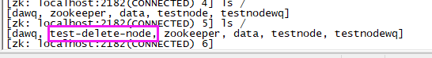

（2）调用删除方法，删除后查看节点是否存在，如下所示：

zkServer.getZookeeper().delete(**"/test-delete-node"**, 0);*//0代表版本号*

可以看出，我们的节点test-delete-node已经被删除了，如下所示：

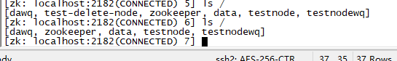

这里，如果版本号改成不是当前节点数据的版本号（如）2，会报BadVersion相关错误，如下所示：



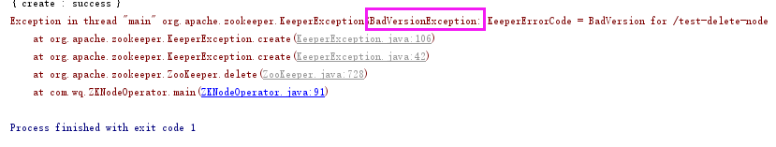

### 8.4.2 异步删除

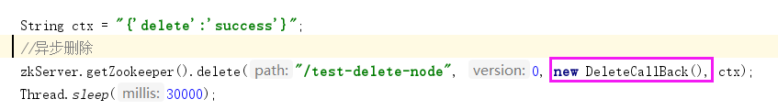

新建DeleteCallBack 实现VoidCallBack接口，并重写回调方法，如下所示：

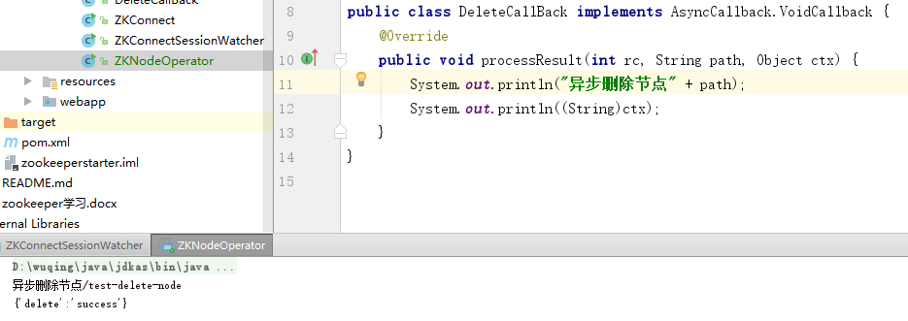

通过以上异步删除节点操作，可以看出，我们的测试删除节点已经成功删除，如下所示：

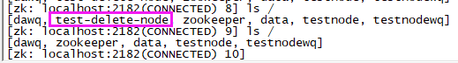

## 8.5、修改节点

### 8.5.1 同步修改

Stat status = zkServer.getZookeeper().setData(**"/testnode"**, **"xyz"**.getBytes(), 0);//要修改的节点数据版本号为0

System.***out***.println(status.getVersion());//输出1

通过以上代码，已经成功同步修改节点，如下所示：

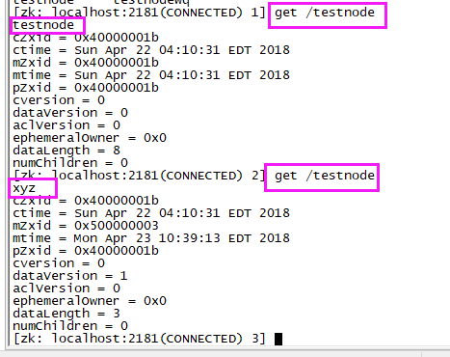

## 8.6、CountDownLatch代码示例

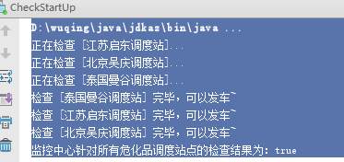

## 8.7、获取节点数据

代码ZKGetNodeData.java

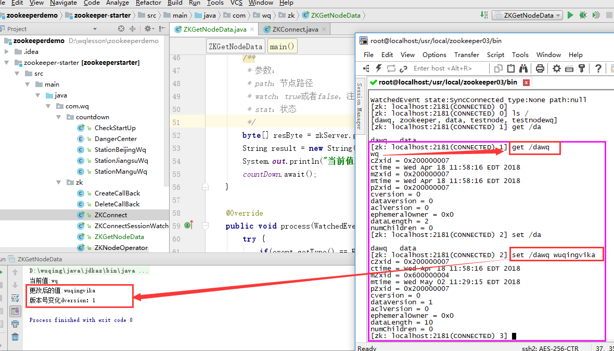

## 8.8、获取子节点列表

### 8.8.1 同步获取

|  |
| --- |
| List<String> strChildList = zkServer.getZookeeper().getChildren(**"/zookeeper"**, **true**); **for** (String s : strChildList) {  System.***out***.println(s); } |

可以看出我们/zookeeper节点下面子节点有quota，如下所示:

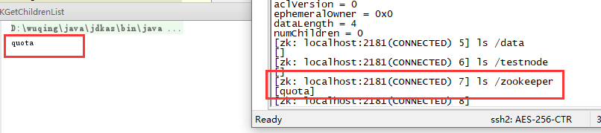

接下来，再在/zookeeper节点下创建/bb节点，如下所示：



接下来我们的程序监听后输出如下信息：

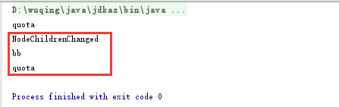

### 8.8.2 异步获取

（1）第一种异步获取

*// 异步调用*

|  |
| --- |
| String ctx = **"{'callback':'ChildrenCallback'}"**; zkServer.getZookeeper().getChildren(**"/zookeeper"**, **true**, **new** ChildrenCallBack(), ctx); |

异步回调方法如下：

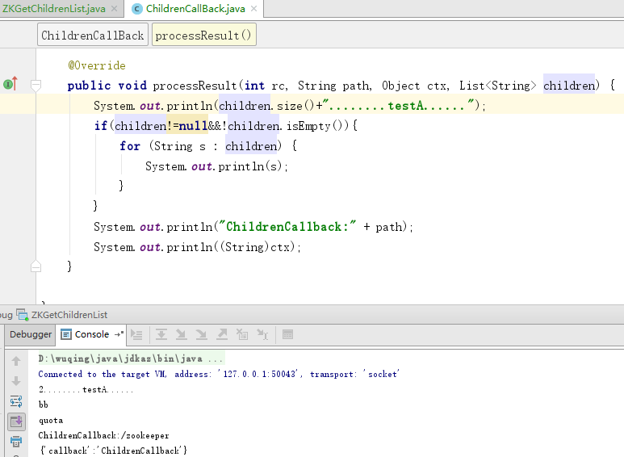

（2）第二种异步获取

*// 异步调用*

|  |
| --- |
| String ctx = **"{'callback':'ChildrenCallback'}"**; zkServer.getZookeeper().getChildren(**"/zookeeper"**, **true**, **new** Children2CallBack(), ctx); |

异步回调方法如下：

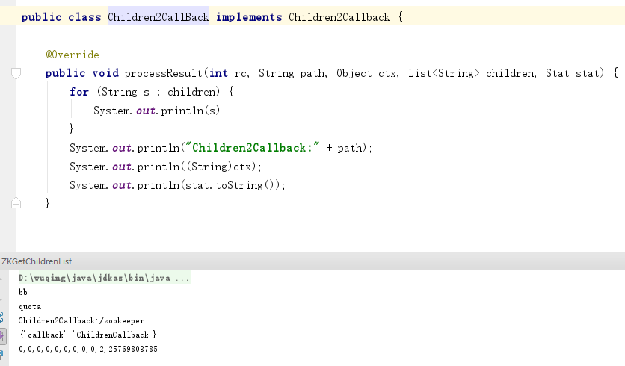

删除一个节点并测试监听，可以看到能成功监听到节点变化，如下所示：

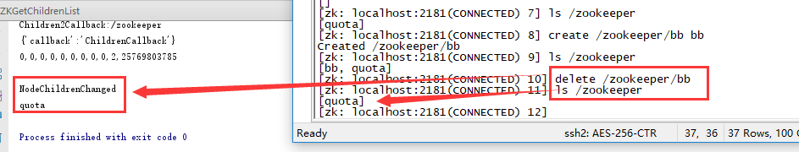

注：如果修改子节点数据，是不会被监听到，原理见前期章节。

## 8.9、判断zk节点是否存在

代码：ZKNodeExist

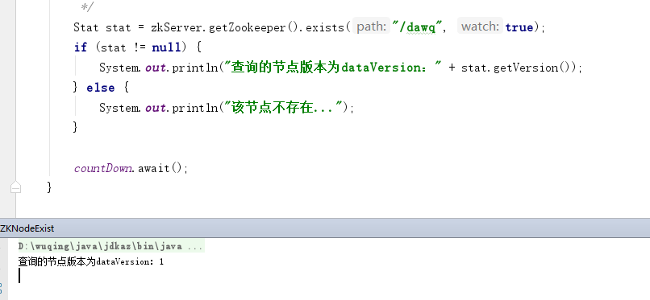

如果给个不存在的节点，会输出不存在信息，如下所示:

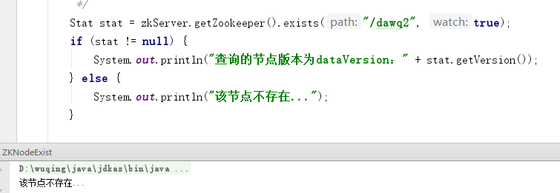

但此时watcher监听还是存在的，下面我们创建那个不存在的节点/tawq2,发现监听信息如下所示:

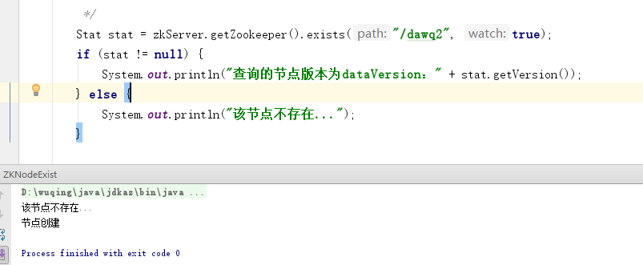

那么我们再重新启动程序再修改节点信息，会出现怎样的效果呢，如下所示：

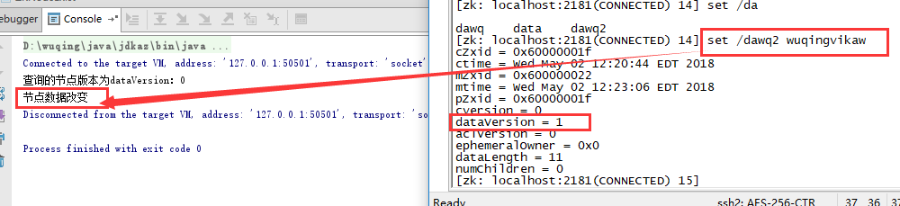

然后再运行看下，我们的dataversion输出为1，如下所示：

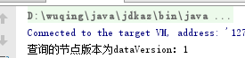

## 8.10、ACL权限列表